**به نام خدا**

**آزمایش شماره 7 :** کنترل LED از طریق ورودی سریال با استفاده از دستورات متنی "on" و"off"

**نام درس :** آزمایشگاه ریزپردازنده

**نام استاد :** استاد عباسی

**اعضای گروه :** مبینا فاخته و تارا قاسمی

**ابزارهای مورد نیاز:**

* برد آردوینو
* کابل برای اتصال آردوینو به کامپیوتر
* نرم‌افزار Arduino IDE
* LED متصل به پین 9
* مقاومت
* سیم

**هدف از آزمایش :** آشنایی با کنترل LED با استفاده از دستورات متنی و تعامل بیشتر با کاربر از طریق رابط سریال. استفاده از دستورات متنی به کاربر اجازه می‌دهد که به‌صورت خواناتر و واضح‌تر با آردوینو ارتباط برقرار کند.

**شرح آزمایش:**

این آزمایش برای کنترل روشن و خاموش کردن یک LED با استفاده از دستورات متنی ورودی از طریق سریال مانیتور طراحی شده است. در این کد، اگر کاربر عبارت **"on"** را از طریق سریال مانیتور ارسال کند، LED روشن می‌شود و اگر عبارت **"off"** را ارسال کند، LED خاموش می‌شود. استفاده از دستورات متنی به کاربر امکان می‌دهد تا به راحتی و به‌صورت خوانا LED را کنترل کند.

کد به شرح زیر است :

const int led = 9;

void setup() {

pinMode(led,OUTPUT);

Serial.begin(9600);

}

void loop() {

if (Serial.available() > 0)

{

  String incomingbyte = Serial.readStringUntil('\n');

    if (incomingbyte == 'on')

  {

    digitalWrite(led , HIGH);

  }

  else if (incomingbyte == 'off')

  {

    digitalWrite(led , LOW);

  }

}

}

**توضیح کد:**

در ابتدا پین 9 را برای LED تعریف کرده ایم

سپس در در تابع setup():

با استفاده از pinMode(led, OUTPUT); پین 9 به‌عنوان خروجی تنظیم می‌شود تا بتوان LED را روشن و خاموش کرد.

با Serial.begin(9600); ارتباط سریال با نرخ انتقال 9600 بیت بر ثانیه آغاز می‌شود.

و در تابع loop():

ابتدا بررسی می‌شود که آیا داده‌ای از سریال وارد شده است یا خیر، با استفاده از Serial.available() > 0

اگر داده‌ای دریافت شود، دستور Serial.readStringUntil('\n'); کل رشته ورودی تا کاراکتر **خط جدید (newline)** را می‌خواند و آن را در متغیر incomingbyte ذخیره می‌کند.

سپس بررسی می‌شود که آیا incomingbyte برابر با **"on"** است یا **"off"**.

اگر incomingbyte == "on" باشد، LED روشن می‌شود digitalWrite(led, HIGH);

اگر incomingbyte == "off" باشد، LED خاموش می‌شود digitalWrite(led, LOW);

**شماتیک مدار :**

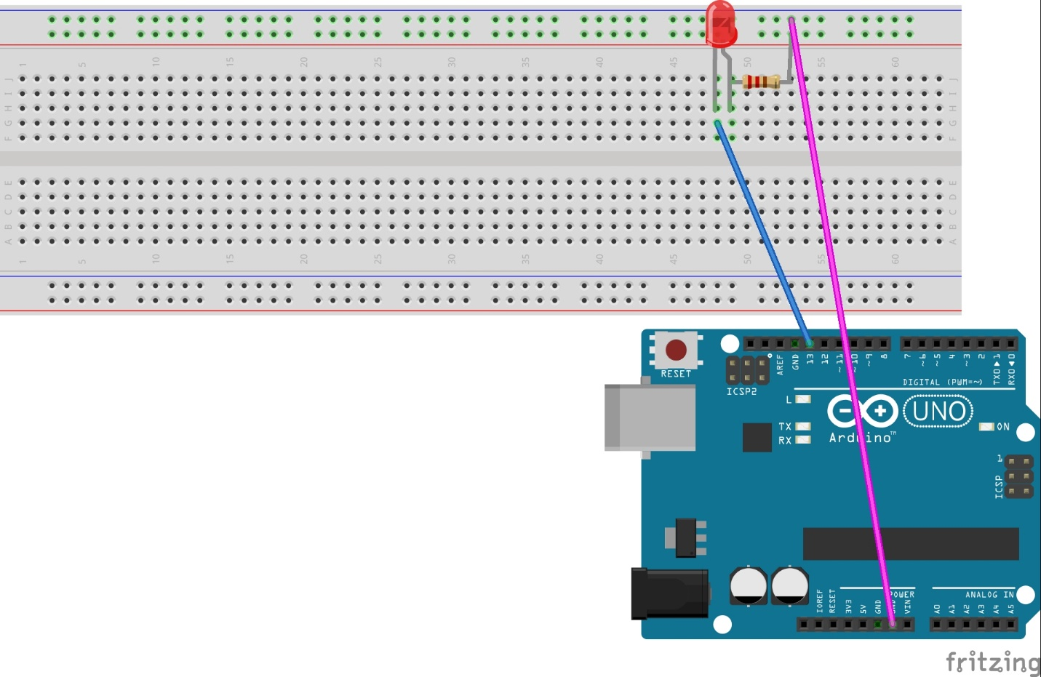

در اینجا همانطور که مشاهده میکنید یک LED داریم که سر کوچک انرا به زمین و سر دیگر را به پین 13 متصل کرده ایم.

که بسته به کد و حرفی که در سریال مانیتوروارد میکنیم روشن یا خاموش میشود.

**نتیجه‌گیری:**

این آزمایش با موفقیت انجام شد و LED با ارسال عبارت **"on"** روشن و با ارسال عبارت **"off"** خاموش شد. استفاده از دستورات متنی به‌جای کاراکترهای تکی، به کاربر امکان می‌دهد که دستورات را به شکل خوانا و ساده ارسال کند، که این روش می‌تواند برای پروژه‌های مختلفی که نیاز به تعامل کاربر دارند، بسیار مفید باشد.